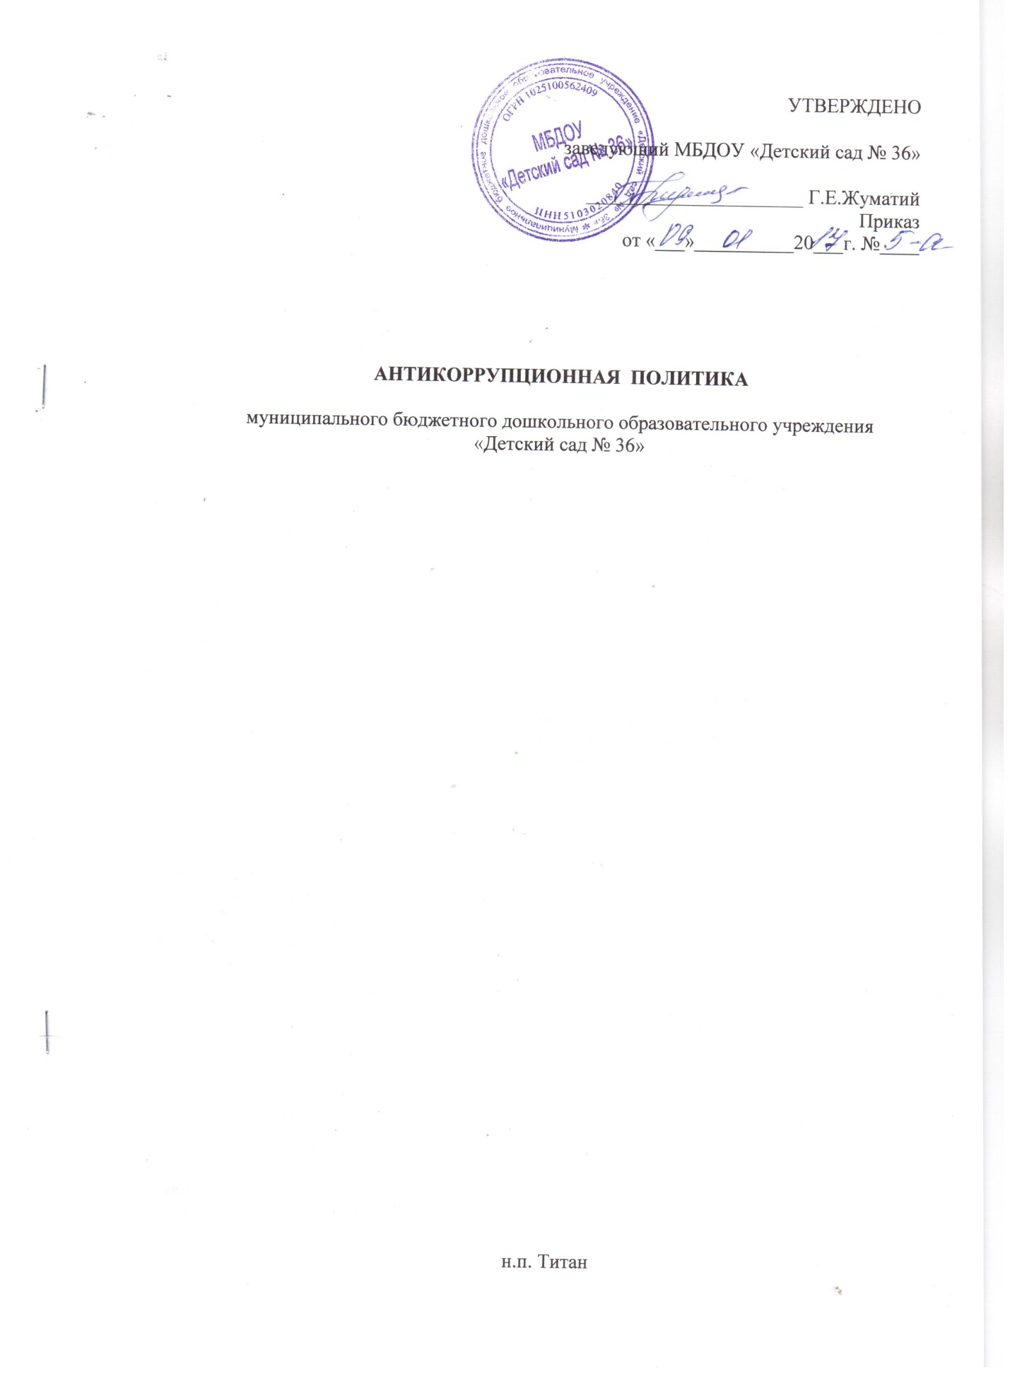
1. Общие положения
1.1. Настоящая Антикоррупционная политика муниципального бюджетного дошкольного образовательного учреждения «Детский сад № 36» (далее – Антикоррупционная политика) разработана в целях соблюдения норм российского законодательства, обеспечения законности, правопорядка.
Настоящая Антикоррупционная политика является внутренним документом муниципального бюджетного дошкольного образовательного учреждения «Детский сад № 36» (далее – Учреждение), направленным на профилактику и пресечение коррупционных правонарушений в деятельности Учреждения, определяющим ключевые принципы и требования, направленные на предотвращение коррупции и соблюдение норм применяемого антикоррупционного законодательства руководством, работниками и иными лицами, которые вступают в договорные отношения с Учреждением.
1.2. Антикоррупционная политика разработана в соответствии с Федеральным законом от 25.12.2008 № 273-ФЗ «О противодействии коррупции», методическими рекомендациями по разработке и принятию организациями мер по предупреждению и противодействию коррупции, утвержденными Министерством труда и социальной защиты Российской Федерации 08.11.2013 (в ред. от 08.04.2014).

2. Цели и задачи Антикоррупционной политики
2.1. Основными целями Антикоррупционной политики Учреждения являются:
- предупреждение коррупции в Учреждении;
- минимизация риска вовлечения работников Учреждения в коррупционную деятельность;
- формирование у работников Учреждения, независимо от занимаемой должности, единообразного понимания позиции Учреждения о неприятии коррупции в любых формах и проявлениях;
- обеспечение неотвратимости наказания за коррупционные проявления вне зависимости от занимаемой должности, стажа работы и иных условий;
- формирование антикоррупционного сознания у работников Учреждения формирование культуры нетерпимости к коррупции и создание внутриорганизационной системы предупреждения и противодействия коррупции);
- выявление, предупреждение и пресечение коррупционных правонарушений.
2.2. Основные задачи Антикоррупционной политики Учреждения:
- определение обязанности работников Учреждения знать и соблюдать ключевые нормы антикоррупционного законодательства, требования настоящей Антикоррупционной политике;
- обеспечение ответственности работников за коррупционные проявления;
- мониторинг эффективности внедренных антикоррупционных мер (стандартов, процедур и т.п.);
- достижение максимальной прозрачности механизма деятельности Учреждения;
- информирование общественности о ходе реализации Антикоррупционной политики;
- совершенствование контрольной деятельности в системе мер по противодействию коррупции.

3. Используемые в Антикоррупционной политике понятия и определения
3.1. Коррупция – злоупотребление служебным положением, дача взятки, получение взятки, злоупотребление полномочиями, коммерческий подкуп либо иное незаконное использование физическим лицом своего должностного положения вопреки законным интересам общества и государства в целях получения выгоды в виде денег, ценностей, иного имущества или услуг имущественного характера, иных имущественных прав для себя или для третьих лиц либо незаконное предоставление такой выгоды указанному лицу другими физическими лицами.
Коррупцией также является совершение перечисленных деяний от имени или в интересах юридического лица (пункт 1 статьи 1 Федерального закона от 25.12.2008 N2273-Ф3 «О противодействии коррупции»).
3.2. Противодействие коррупции – деятельность федеральных органов государственной власти, органов государственной власти субъектов Российской Федерации, органов местного самоуправления, институтов гражданского общества, организаций и физических лиц в пределах их полномочий (пункт 2 статьи 1 Федерального закона от 25.12.2008 N2273-ФЗ «О противодействии коррупции»):
а) по предупреждению коррупции, в том числе по выявлению и последующему устранению причин коррупции (профилактика коррупции);
б) по выявлению, предупреждению, пресечению, раскрытию и расследованию коррупционных правонарушений (борьба с коррупцией);
в) по минимизации и (или) ликвидации последствий коррупционных правонарушений.
3.3. Контрагент – любое российское или иностранное юридическое или физическое лицо, с которым Учреждение вступает в договорные отношения, за исключением трудовых отношений.
3.4. Взятка – получение должностным лицом, иностранным должностным лицом либо должностным лицом публичной международной организации лично или через посредника денег, ценных бумаг, иного имущества либо в виде незаконных оказания ему услуг имущественного характера, предоставления иных имущественных прав за совершение действий (бездействие) в пользу взяткодателя или представляемых им лиц, если такие действия (бездействие) входят в служебные полномочия должностного лица либо если оно в силу должностного положения может способствовать таким действиям (бездействию), а равно за общее покровительство или попустительство по службе.
3.5. Коммерческий подкуп – незаконные передача лицу, выполняющему управленческие функции в коммерческой или иной организации, денег, ценных бумаг, иного имущества, оказание ему услуг имущественного характера, предоставление иных имущественных прав за совершение действий (бездействие) в интересах дающего в связи с занимаемым этим лицом служебным положением (часть 1 статьи 204 Уголовного кодекса Российской Федерации).
3.6. Конфликт интересов – ситуация, при которой личная заинтересованность (прямая или косвенная) работника (представителя Учреждения) влияет или может повлиять на надлежащее исполнение им должностных (трудовых) обязанностей и при которой возникает или может возникнуть противоречие между личной заинтересованностью работника (представителя Учреждения) и правами и законными интересами организации, способное привести к причинению вреда правам и законным интересам, имуществу и (или) деловой репутации организации, работником которой он является.
3.7. Личная заинтересованность работника (представителя Учреждения) – заинтересованность работника (представителя Учреждения), связанная с возможностью получения работником (представителем Учреждения) при исполнении должностных обязанностей доходов в виде денег, ценностей, иного имущества или услуг имущественного характера, иных имущественных прав для себя или для третьих лиц.

4. Основные принципы Антикоррупционной политики
4.1. В соответствии со статьей 3 Федерального закона от 25.12.2008 N2 273-ФЗ «О противодействии коррупции» противодействие коррупции в Российской Федерации основывается на следующих основных принципах:
- признание, обеспечение и защита основных прав и свобод человека и гражданина;
- законность;
- публичность и открытость деятельности государственных органов и органов местного самоуправления;
- неотвратимость ответственности за совершение коррупционных правонарушений;
- комплексное использование политических, организационных, информационно-пропагандистских, социально-экономических, правовых, специальных и иных мер;
- приоритетное применение мер по предупреждению коррупции;
сотрудничество государства с институтами гражданского общества, международными организациями и физическими лицами.
4.2. Система мер противодействия коррупции в Учреждения основывается на следующих принципах:
- Принцип соответствия политики Учреждения действующему законодательству и общепринятым нормам.
Соответствие реализуемых антикоррупционных мероприятий Конституции Российской Федерации, заключенным Российской Федерацией международным договорам, законодательству Российской Федерации и иным нормативным правовым актам, применимым к Учреждению.
- Принцип личного примера руководства.
Ключевая роль руководства организации в формировании культуры нетерпимости к коррупции и в создании внутриорганизационной системы предупреждения и противодействия коррупции.
- Принцип вовлеченности работников.
Информированность работников Учреждения о положениях антикоррупционного законодательства и их активное участие в формировании и реализации антикоррупционных стандартов и процедур.
- Принцип соразмерности антикоррупционных процедур риску коррупции.
Разработка и выполнение комплекса мероприятий, позволяющих снизить вероятность вовлечения Учреждения, ее руководителей и работников в коррупционную деятельность, осуществляется с учетом существующих в деятельности Учреждения коррупционных рисков.
- Принцип эффективности антикоррупционных процедур.
Применение в Учреждении таких антикоррупционных мероприятий, которые имеют низкую стоимость, обеспечивают простоту реализации и приносят значимый результат.
- Принцип ответственности и неотвратимости наказания.
Неотвратимость наказания для работников Учреждения вне зависимости от занимаемой должности, стажа работы и иных условий в случае совершения ими коррупционных правонарушений в связи с исполнением трудовых обязанностей, а также персональная ответственность руководства Учреждения за реализацию внутриорганизационной антикоррупционной политики.
- Принцип открытости бизнеса.
Информирование контрагентов, партнеров и общественности о принятых в Учреждении антикоррупционных стандартах ведения бизнеса.
- Принцип постоянного контроля и регулярного мониторинга.
Регулярное осуществление мониторинга эффективности внедренных антикоррупционных стандартов и процедур, а также контроля за их исполнением.

5. Область применения Антикоррупционной политики и круг лиц, попадающих под ее действие
5.1. Основным кругом лиц, попадающих под действие Антикоррупционной политики, являются работники Учреждения, находящиеся с ним в трудовых отношениях, вне зависимости от занимаемой должности и выполняемых функций.

6. Должностные лица, ответственные за реализацию Антикоррупционной политики
6.l. Координация работы и контроль за исполнением антикоррупционного законодательства возлагаются на руководителя Учреждения.
6.2. Ответственным за реализацию Антикоррупционной политики Учреждения является лицо, назначаемое на должность соответствующим приказом: старший воспитатель Учреждения.
Лицо, замещающее вышеуказанную должность, является ответственным за все мероприятия, направленные на противодействие коррупции в Учреждении.
6.3. Основные обязанности лица, ответственного за реализацию Антикоррупционной политики:
- подготовка рекомендаций для принятия решений по вопросам противодействия коррупции в Учреждении;
- подготовка предложений, направленных на устранение причин и условий, порождающих риск возникновения коррупции в Учреждении;
- разработка и представление на утверждение руководителя Учреждения проектов локальных нормативных актов, направленных на реализацию мер по предупреждению коррупции;
- проведение контрольных мероприятий, направленных на выявление коррупционных правонарушений работниками Учреждения;
- организация проведения оценки коррупционных рисков;
- прием и рассмотрение сообщений о случаях склонения работников к совершению коррупционных правонарушений в интересах Учреждения или от имени иной организации, а также о случаях совершения коррупционных правонарушений работниками, контрагентами Учреждения или иными лицами;
- организация работы по заполнению и рассмотрению уведомлений о конфликте интересов;
- организация информационных и консультационных мероприятий по вопросам профилактики и противодействия коррупции и индивидуального консультирования работников;
- оказание содействия уполномоченным представителям контрольно-надзорных и правоохранительных органов при проведении ими инспекционных проверок деятельности организации по вопросам предупреждения и противодействия коррупции;
- оказание содействия уполномоченным представителям правоохранительных органов при проведении мероприятий по пресечению или расследованию коррупционных преступлений, включая оперативно-розыскные мероприятия;
- организация мероприятий по вопросам профилактики и противодействия коррупции;
- участие в организации антикоррупционной пропаганды;
- проведение оценки результатов антикоррупционной работы и подготовка соответствующих отчетных материалов для органов местного самоуправления г. Апатиты;
- иные обязанности, предусмотренные антикоррупционным: законодательством.

7. Обязанности работников, связанные с предупреждением и противодействием коррупции
Все работники вне зависимости от должности и стажа работы в Учреждении в связи с исполнением своих должностных обязанностей должны:
- руководствоваться положениями настоящей Антикоррупционной политики и неукоснительно соблюдать ее принципы и требования;
- воздерживаться от совершения и (или) участия в совершении коррупционных правонарушений в интересах или от имени Учреждения;
- воздерживаться от поведения, которое может быть истолковано окружающими как готовность совершить или участвовать в совершении коррупционного правонарушения в интересах или от имени Учреждения;
- незамедлительно информировать непосредственного руководителя или лицо, ответственное за реализацию Антикоррупционной политики Учреждения, о случаях склонения работника к совершению коррупционных правонарушений;
- незамедлительно информировать непосредственного руководителя или лицо, замещающее руководителя, являющегося лицом, ответственным за реализацию Антикоррупционной политики Учреждения, о ставшей известной работнику информации о случаях совершения коррупционных правонарушений другими работниками, контрагентами Учреждения или иными лицами;
- сообщать непосредственному руководителю или лицу, замещающему руководителя, являющимся лицом, ответственным за реализацию Антикоррупционной политики Учреждения, о возможности возникновения либо возникшем у работника конфликте интересов;
- сообщать непосредственному руководителю или лицу, замещающему руководителя, являющимся лицом, ответственным за реализацию Антикоррупционной политики Учреждения, о получении или предоставлении другому лицу или организации подарка от имени Учреждения;
- не допускать личной заинтересованности работников Учреждения при исполнении ими должностных обязанностей.

8. Подарки и представительские расходы
8.1. Подарки, которые работники от имени Учреждения могут предоставлять другим лицам и организациям, подарки, которые работники в связи с их деятельностью в Учреждении могут получать от других лиц и организаций, а также представительские расходы, в том числе – расходы работников Учреждения на деловое гостеприимство, должны одновременно соответствовать следующим критериям:
- быть прямо связанными с законными целями деятельности Учреждения или общенациональными праздниками, установленными действующим законодательством Российской Федерации и применимыми в соответствии с финансовым состоянием Учреждения;
- быть обоснованными, соразмерными и не являться предметами роскоши.
- не представлять собой скрытое вознаграждение за услугу, действие бездействие, попустительство, покровительство, предоставление прав, принятие определенного решения о сделке, соглашении, разглашении и т.п. или попытку оказать влияние на получателя с иной незаконной или неэтичной целью;
- не создавать репутационного риска для Учреждения, работников и иных лиц случае раскрытия информации о подарках или представительских расходах;
- стоимость подарка не может превышать 3000 (трех тысяч) рублей (пункт 2 статьи 575 ГК РФ).
8.2. Не допускаются подарки от имени Учреждения, его работников и представителей третьим лицам в виде денежных средств, как наличных, так и безналичных, независимо от валюты.

9. Информирование и консультирование
9.1. Учреждение размещает настоящую Антикоррупционную политику в свободном доступе на официальном сайте Учреждения, открыто заявляет о непринятии коррупции, приветствует и поощряет соблюдение принципов и требований настоящей Антикоррупционной политики всеми контрагентами, своими работниками и иными лицами.
9.2. Учреждение содействует повышению уровня антикоррупционной культуры путем информирования и систематического консультирования работников в целях поддержания их осведомленности в вопросах Антикоррупционной политики и овладения ими способами и приемами применения Антикоррупционной политики на практике.

10. Антикоррупционные мероприятия
10.1. В Антикоррупционную политику Учреждения включается перечень конкретных мероприятий, которые должны реализовываться в целях предупреждения и противодействия коррупции.
10.1.1 Нормативное обеспечение, закрепление стандартов поведения и декларация намерений: введение в договоры, связанные с хозяйственной деятельностью Учреждения, стандартной антикоррупционной оговорки.
10.1.2. Разработка и введение специальных антикоррупционных процедур:
- разработка и принятие Кодекса этики и служебного поведения работников Учреждения;
- введение процедуры информирования работодателя о ставшей известной работнику информации о случаях совершения коррупционных правонарушений другими работниками, контрагентами Учреждения или иными лицами;
- введение процедуры информирования работниками работодателя о возникновении конфликта интересов и порядка урегулирования выявленного конфликта интересов;
- проведение периодической оценки коррупционных рисков в целях выявления сфер деятельности Учреждения, наиболее подверженных таким рискам, и разработки соответствующих антикоррупционных мер.
10.1.3. Консультирование и информирование работников:
- ознакомление работников под роспись с нормативными документами, регламентирующими вопросы предупреждения и противодействия коррупции в Учреждении;
- проведение обучающих мероприятий по вопросам профилактики и противодействия коррупции;
- организация индивидуального консультирования работников по вопросам применения (соблюдения) антикоррупционных стандартов и процедур.
10.1.4. Обеспечение соответствия системы внутреннего контроля Учреждения требованиям Антикоррупционной политики: осуществление регулярного контроля данных бухгалтерского учета, наличия и достоверности первичных документов бухгалтерского учета.
10.1.5. Иные мероприятия, реализуемые в целях предупреждения и противодействия коррупции.

11. Сотрудничество с правоохранительными органами в сфере противодействия коррупции
11.1. Сотрудничество с правоохранительными органами является важным показателем действительной приверженности Учреждения, декларируемым антикоррупционным стандартам поведения.
11.2. Лицо, ответственное за реализацию Антикоррупционной политики Учреждения обязано сообщать надлежащим образом в соответствующие правоохранительные органы о случаях совершения коррупционных правонарушений, о которых работникам Учреждения стало известно.
11.3. Учреждение принимает на себя обязательство воздерживаться от каких-либо санкций в отношении своих работников, сообщивших в правоохранительные органы о ставшей им известной в ходе выполнения трудовых обязанностей информации о подготовке и/или совершении коррупционного правонарушения.
11.4. Сотрудничество с правоохранительными органами также проявляется в форме:
- оказания содействия уполномоченным представителям контрольно-надзорных и правоохранительных органов при проведении ими инспекционных проверок деятельности Учреждения по вопросам предупреждения и противодействия коррупции;
- оказания содействия уполномоченным представителям правоохранительных органов при проведении мероприятий по пресечению и/или расследованию коррупционных преступлений, включая оперативно-розыскные мероприятия.
11.5. Руководству Учреждения и его работникам следует оказывать поддержку в выявлении и расследовании правоохранительными органами фактов коррупций, предпринимать необходимые меры по сохранению и передаче в правоохранительные органы документов и информации, содержащей данные о коррупционных правонарушениях. При подготовке заявительных материалов и ответов на запросы правоохранительных органов к данной работе привлекаются специалисты в соответствующей области права.

12. Ответственность работников за несоблюдение требований Антикоррупционной политики
12.1. Учреждение и все его работники должны соблюдать нормы действующего антикоррупционного законодательства Российской Федерации, в том числе Уголовного кодекса РФ, Кодекса Российской Федерации об административных правонарушениях, Федерального закона от 25.12.2008 N2 273-Ф3 «О противодействии коррупции».
12.2. Все работники Учреждения вне зависимости от занимаемой должности несут ответственность, предусмотренную действующим законодательством Российской Федерации, за соблюдение принципов и требований настоящей Антикоррупционной политики.
12.3. Лица, виновные в нарушении требований настоящей Антикоррупционной политики, могут быть привлечены к дисциплинарной, административной, гражданско-правовой и уголовной ответственности.

13. Порядок пересмотра и внесения изменений
Пересмотр настоящей Антикоррупционной политики может проводиться в случае внесения соответствующих изменений в действующее законодательство Российской Федерации.

